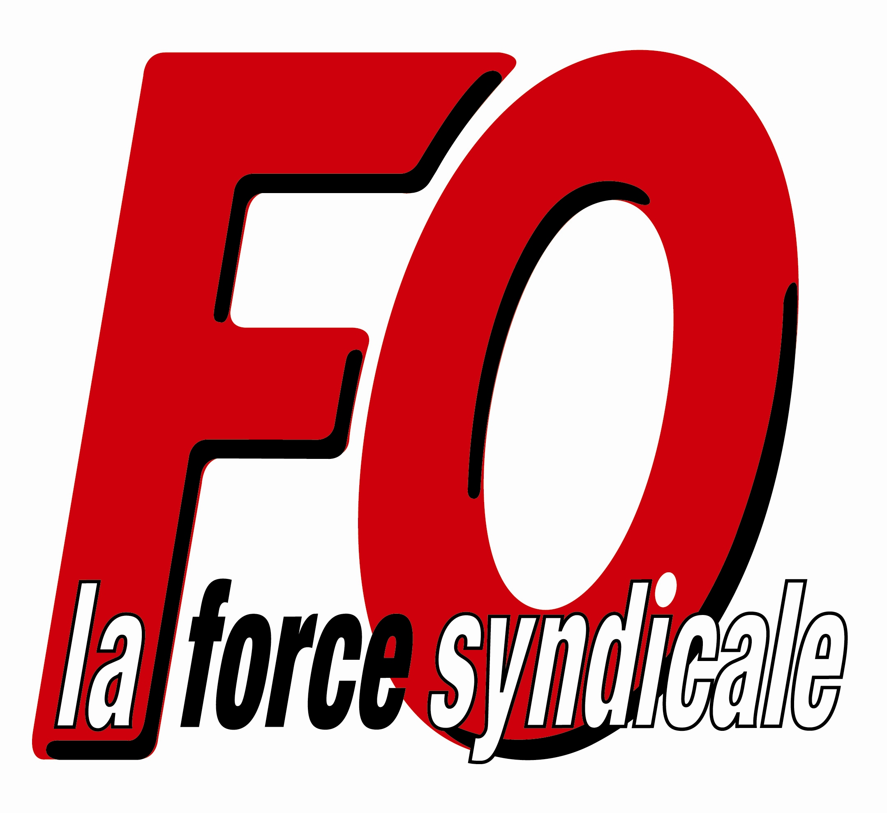

Table ronde n°6 :
Relancer l’Europe sociale

Délégation FO :
- Andrée THOMAS, Secrétaire confédérale
- Sébastien DUPUCH, Assistant confédéral
- Serge LEGAGNOA, Secrétaire général Fédération des employés et cadres

Présidence :
- Thierry REPENTIN, ministre chargé des affaires européennes

Facilitatrice :
- Odile QUINTIN

La table ronde consacrée à l’Europe sociale s’est tenue à une semaine d’un conseil européen important qui doit prendre des décisions sur l’emploi, la gouvernance économique de l’Union et la dimension sociale.

Le gouvernement souhaite conforter ses positions auprès de ses partenaires européens en s’appuyant sur les réponses apportées par les partenaires sociaux au cours de cette table ronde sur les six sujets de l’ordre du jour : emploi des jeunes, salaire minimum européen, indicateurs sociaux, lutte contre le dumping social et directive détachement, santé et sécurité au travail, dialogue social européen.

Après un premier long tour de table, où les acquis en matière d’Europe sociale ont été rappelés (fonds social européen, directives santé/sécurité, information consultation, comité d’entreprise européen…), chacun a pu rappeler ses positions. FORCE OUVRIERE a indiqué qu’une nouvelle feuille de route sur l’Europe sociale ne devait pas être un outil de plus qui ne sert à rien. L’Europe pour maintenir les acquis en matière de solidarité et soutenir le plein emploi doit se doter d’une dimension sociale qui se hisse au même niveau que la gouvernance économique. Aujourd’hui, l’Union européenne pousse à la récession et au chômage et contribue à affaiblir le droit du travail et les droits sociaux.

Les différents sujets ont ensuite été discutés. Sur l’emploi des jeunes, défini au niveau européen, il est demandé une mise en œuvre rapide de la garantie jeunes, notamment que les fonds dédiés de 6 milliards d’euros soient concentrés sur les deux premières années d’utilisation en 2014 et 2015 au lieu de les étaler jusqu’en 2020.

Sur le salaire minimum, il est proposé de définir un salaire minimum dans tous les pays de la zone euro. Sur la santé/sécurité, une nouvelle stratégie européenne fait aujourd’hui l’objet d’une consultation publique de la part de la Commission européenne.

Sur le détachement, FORCE OUVRIERE a rappelé qu’elle faisait une priorité de ce dossier dans la lutte contre le dumping social. La crise contraint aujourd’hui de plus en plus de travailleurs des pays à chômage élevé à travailler dans un autre pays que le leur pour des salaires dérisoires dans le cadre de missions d’intérim en infraction avec la législation sur le détachement. Le débat a lieu alors que le Parlement européen vient de voter en commission de l’emploi et des affaires sociales un texte de compromis qui affaiblit la proposition initiale de la Commission européenne, dont la teneur était déjà très insuffisante pour protéger efficacement les travailleurs détachés.

Enfin, sur le rééquilibrage de la gouvernance économique et de la dimension sociale, il est proposé d’intégrer un certain nombre d’indicateurs sociaux pour mieux articuler politique économique et politique sociale.

Des groupes de travail seront créés sur le détachement, sur les indicateurs sociaux et sur le suivi du semestre européen. A la fin de la table ronde, une déclaration commune à tous les participants sur l’Europe sociale a été proposée par la facilitatrice et le président. Cette initiative a été rejetée par FORCE OUVRIERE et la CGT.

